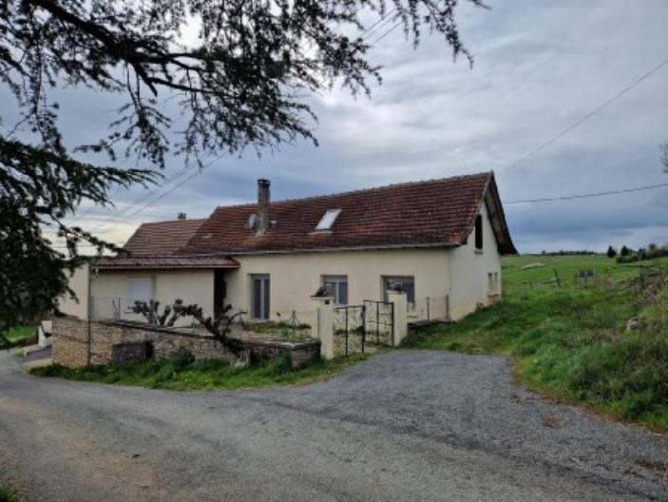 | 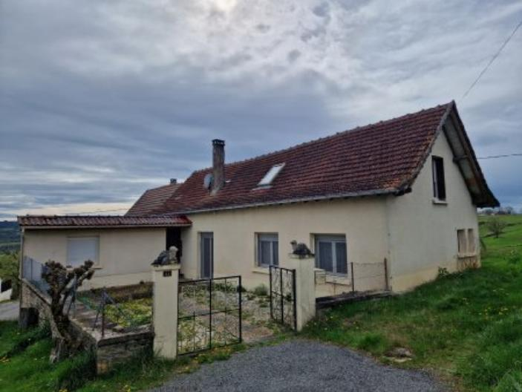
 | 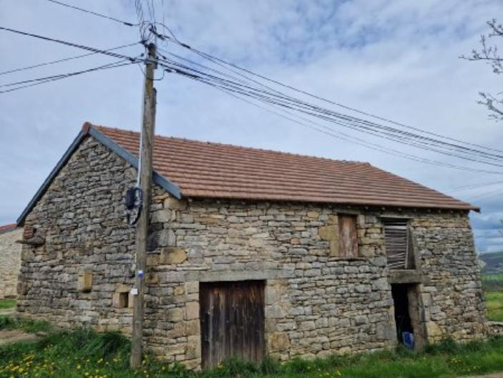

 | 4 1 115 m² 632 m² | Scannez moi !  
148 400 € H.A.I *  * Prix honoraires exclus : 140 000 €  * Honoraires charge acquéreur : 6,00% TTC  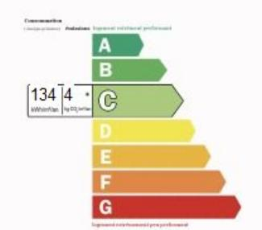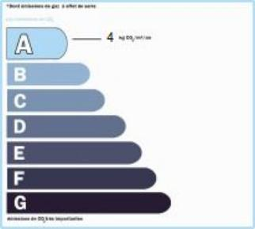  Date de réalisation DPE : 10 09 2024  Année de référence : 2023  Montant bas (dépenses énergétiques) : 1150 €  Montant haut (dépenses énergétiques) : 1630 € | Région VILLENEUVE - Maison Ancienne Ref : FG3294  Cette maison dispose de 115 m² habitables avec 4 chambres dont 2 en espace de vie plain pied.  La maison a fait l'objet d'une rénovation avec double vitrage et Pompe à chaleur.  Les deux pièces en comble nécessitent une finition en peinture.  Elle est implantée dans un petit hameau proche de Salles-Courbatier, sur un terrain clos de 460 m².  Une grange en pierre non attenante, d'une surface d'environ 35 m² se situe à 50 m de la maison.  Les informations sur les risques auxquels ce bien est exposé sont disponibles sur le site Géorisques: www.georisques.gouv.fr

